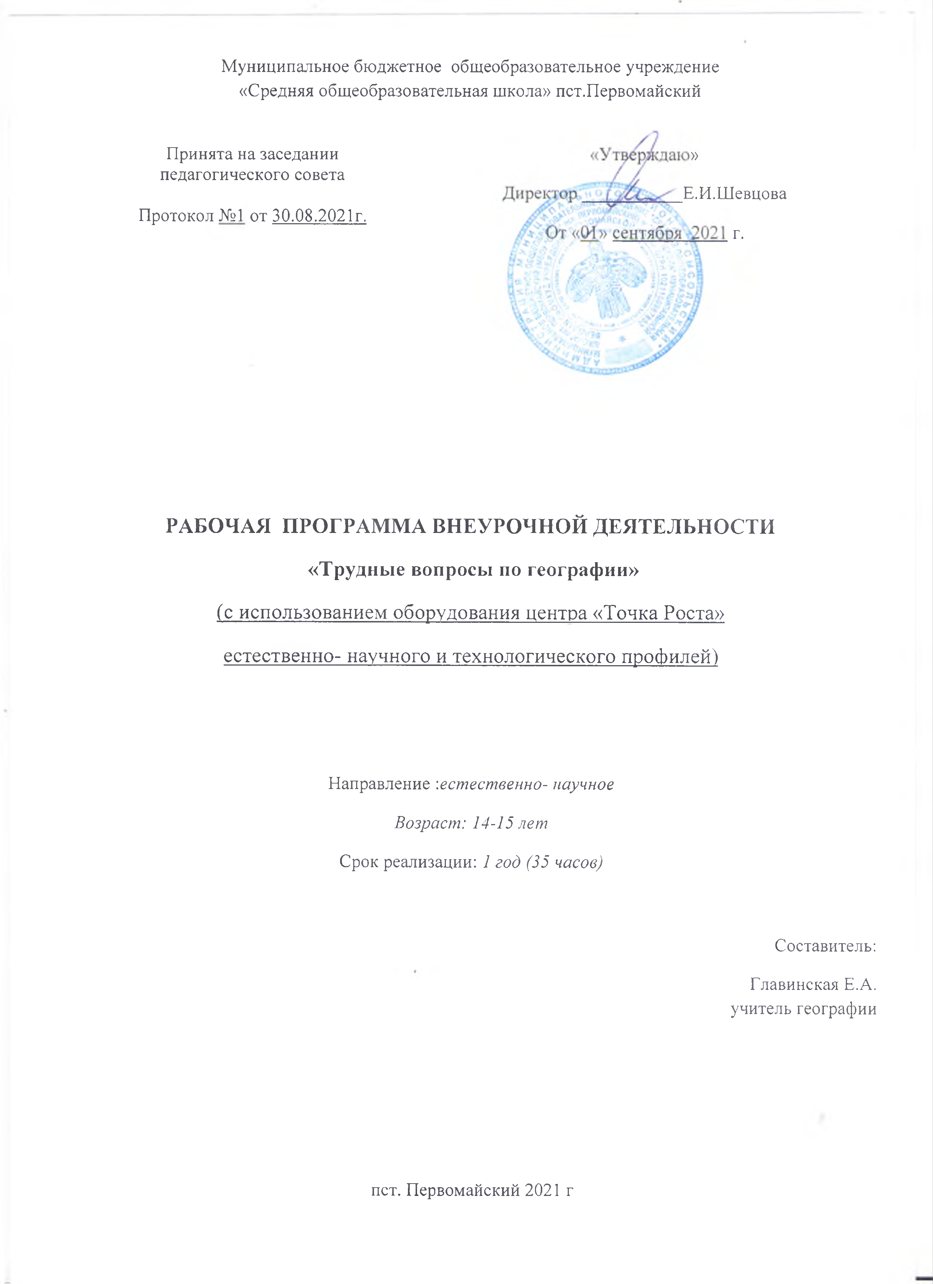

Муниципальное бюджетное общеобразовательное учреждение

«Средняя общеобразовательная школа» пст.Первомайский

|  |  |
| --- | --- |
| Принята на заседании  педагогического совета  Протокол №1 от 30.08.2021г. | «Утверждаю»  Директор ___________Е.И.Шевцова  От «01» сентября 2021 г. |

**РАБОЧАЯ ПРОГРАММА ВНЕУРОЧНОЙ ДЕЯТЕЛЬНОСТИ**

**«Трудные вопросы по географии»**

(с использованием оборудования центра «Точка Роста»

естественно- научного и технологического профилей)

Направление :*естественно- научное*

*Возраст: 14-15 лет*

Срок реализации: *1 год (35 часов)*

Составитель:

Главинская Е.А.

учитель географии

пст. Первомайский 2021 г

**Программа внеурочной деятельности «Трудные вопросы по географии» для 9 класса.**

Данная программа составлена с целью повышения уровня предметной и психологической подготовки учащихся к сдаче ОГЭ (знакомства школьников с особенностями данной формы аттестации, отработки ими навыков заполнения аттестационных документов и бланков ответов, практическим решением сложных задач).

Назначение кружка заключается в том, чтобы дать возможность составить представление о структуре экзаменационной работы, числе и форме заданий, а также их уровне сложности.

В условиях реформирования российской системы образования, поисков объективных оценок качества образования актуализировались проблемы подготовки учащихся и успешного прохождения ими итоговой аттестации по географии в 9 классе.

Программа рассчитана на 35 часов для подготовки учащихся 9 классов. Программа курса выстроена по логике постепенного освоения учащимися основного содержания географических знаний в соответствии с разделами кодификатора и состоит из трех разделов: введение (2 ч.), освоение основных разделов курса в соответствии с кодификатором (27 ч.), рефлексивная часть курса (5 ч.). Каждый раздел состоит из обзорных лекций в соответствии с кодификатором, тренировочных заданий тестовой формы с выбором ответа, заданий тестовой формы с кратким ответом, анализа сложных заданий.

Курс реализует компетентностный, деятельностный и индивидуальный подход к обучению. Деятельностный подход реализуется в процессе проведения самостоятельных и практических работ с учащимися, составляет основу курса. Деятельность учителя сводится в основном к консультированию учащихся, анализу и разбору наиболее проблемных вопросов и тем. Индивидуализация обучения достигается за счет использования в процессе обучения электронных и Интернет-ресурсов (ФИПИ – школьникам и учителям. 20 типовых вариантов экзаменационных работ для подготовки к государственной итоговой аттестации).

Программа предполагает, что основной задачей педагога, реализующего данный курс является не просто передача, трансляция имеющего опыта, накопленных знаний, но и развитие творческого потенциала личности своих учеников, развитие их умения и способности преодолевать границы известного, традиционного. Благодаря этому становится возможным выйти за пределы образовательного стандарта, для успешной реализации творческого потенциала учащихся, повышения их познавательного интереса к географии и формированию более устойчивой мотивации к изучению предмета.

В процессе освоения программы, обучающиеся смогут проверить уровень своих знаний по различным разделам школьного курса географии, а также пройдут необходимый этап подготовки государственному экзамену.

**УЧЕБНО-МЕТОДИЧЕСКИЙ ПЛАН**

|  |  |  |  |  |  |  |
| --- | --- | --- | --- | --- | --- | --- |
| **№** | **Наименование тем курса** | **Всего часов** | **В том числе** | | | **Формы проведенияи контроля** |
| **лекции** | **самост.** | **практ.** |
| **ВЕДЕНИЕ 2 ч.** | | | | | | |
| 1 | Введение. Правила заполнения  бланков. | 1 | 0,5 |  | 0,5 | беседа |
| 2 | Особенности экзаменационной  работы по географии | 1 |  |  | 1 | работа с картами, тестирование |
| **ОСВОЕНИЕ ОСНОВНЫХ РАЗДЕЛОВ КУРСА 27 ч**. | | | | | | |
| 3 | **Источники географической информации и методы географических исследований** | 4 |  |  |  | Тестирование, работа с картами, Интернет-ресурсами. |
| 3.1 | Источники географической информации и методы географических исследований |  | 1 |  |  |  |
| 3.2 | Тренировочные задания с выбором ответа, задания текстовой формы с кратким ответом. |  |  | Дом.работа |  |  |
| 3.3 | Тренировочные задания текстовой формы с развернутым ответом | 2 |  |  | 2 |  |
| 3.4 | Анализ сложных заданий. | 1 |  |  | 1 |  |
| 4 | **Природа Земли и человек** | 4 |  |  |  | Тестирование, работа с картами атласа, Интернет-ресурсами |
| 4.1 | Природа Земли и человек | 1 | 1 |  |  |  |
| 4.2 | Тренировочные задания тестовой формы с выбором ответа, задания текстовой формы с кратким ответом |  |  | Дом.работа |  |  |
| 4.3 | Тренировочные задания текстовой формы с развернутым ответом |  |  |  | 3 |  |
| 4.4 | Анализ сложных заданий. |  |  |  | 1 |  |
| 5 | **Население мира** | 3 |  |  |  | Тестирование, работа с картами атласа, Интернет-ресурсами |
| 5.1 | Население мира | 1 | 1 |  |  |  |
| 5.2 | Тренировочные задания тестовой формы с выбором ответа, задания текстовой формы с кратким ответом. |  |  | работа  дома |  |  |
| 5.3 | Тренировочные задания текстовой формы с развернутым ответом | 2 |  |  | 2 |  |
| 5.4 | Анализ сложных заданий | 1 |  |  | 1 |  |
| 6 | **Мировое хозяйство** | 3 |  |  |  | Тестирование, работа с картами атласа, Интернет-ресурсами. |
| 6.1 | Мировое хозяйство | 1 | 1 |  |  |  |
| 6.2 | Тренировочные задания тестовой формы с выбором ответа, задания текстовой формы с кратким ответом |  |  | работа  дома |  |  |
| 6.3 | Тренировочные задания текстовой формы с развернутым ответом | 2 |  |  | 2 |  |
| 6.4 | Анализ сложных заданий | 1 |  |  | 1 |  |
| 7 | **Природопользование и экология** | 2 |  |  |  | Тестирование, работа с картами атласа |
| 7.1 | Природопользование и экология | 1 | 1 |  |  |  |
| 7.2 | Тренировочные задания тестовой формы с выбором ответа, задания текстовой формы с кратким ответом |  |  | работа  дома |  |  |
| 7.3 | Тренировочные задания текстовой формы с развернутым ответом | 1 |  |  | 1 |  |
| 7.4 | Анализ сложных заданий | 1 |  |  | 1 |  |
| 8. | **Страноведение** | 3 |  |  |  | Тестирование, работа с картами атласа, Интернет-ресурсами.. |
| 8.1 | Страноведение | 1 | 1 |  |  |  |
| 8.2 | Тренировочные задания тестовой формы с выбором ответа, задания текстовой формы с кратким ответом |  |  | работа  дома |  |  |
| 8.3 | Тренировочные задания текстовой формы с развернутым ответом. | 1 |  |  | 1 |  |
| 8.4 | Анализ сложных заданий | 1 |  |  | 1 |  |
| 9 | **География России** | 6 |  |  |  | Тестирование, работа с картами атласа, Интернет-ресурсами. |
| 9.1 | География России. | 1 | 1 |  |  |  |
| 9.2 | Тренировочные задания тестовой формы с выбором ответа, задания текстовой формы с кратким ответом. | 1 |  | работа  дома | 1 |  |
| 9.3 | Тренировочные задания текстовой формы с развернутым ответом | 2 |  |  | 2 |  |
| 9.4 | Анализ сложных заданий | 2 |  |  | 2 |  |
| **РЕФЛЕКСИВНАЯ ЧАСТЬ КУРСА 4 ч.** | | | | | | |
| 10. | Решение вариантов ОГЭ | 3 |  |  | 3 | Компьютерное тестирование. |
| 11. | Итоговое занятие. Анализ работ. | 1 |  |  | 1 |  |
| **Итоговое занятие по курсу** | | 1 |  |  |  |  |
| **Итого** | | **35** |  |  |  |  |

**СОДЕРЖАНИЕ КУРСА**

**Введение (2 ч).** Особенности процедуры проведения ОГЭ. Нормативно-правовые и другими документами, определяющие порядок проведения ОГЭ, бланками ОГЭ и иными сведениями, связанными с данной процедурой. Правила заполнения бланков. Особенности экзаменационной работы по географии, структура КИМов, демонстрационные версии контрольных измерительных материалов (КИМ).

**Освоение основных разделов курса (27 ч)**.

**1. Источники географической информации:**

План местности. Географическая карта. Их основные параметры и элементы.

Выдающиеся географические исследования, открытия и путешествия. Отработка основных умений: измерения по картам расстояний, направлений; определение географических координат; анализ плана местности и построение профиля местности по плану.

**2. Природа Земли и человек:**

Земля как планета Солнечной системы. Географическая оболочка, основные

свойства и закономерности. Природные комплексы. Взаимосвязи географических

явлений и процессов в геосферах. Определение географических объектов и явлений

по их существенным признакам. Решение задач на поясное и местное время и задач на определение географической широты в зависимости от угла наклона солнечных лучей.

**3. Население России:**

Особенности населения. Анализ демографических ситуаций. Этногеография. Определение демографических процессов и явлений по их существенным признакам. Анализ статистической и графической информации (работа со статистическими таблицами, полово-возрастными пирамидами). Определение демографических показателей по формулам.

**4. Природопользование и экология:**

Основные виды природных ресурсов. Размещение основных видов ресурсов.

Ресурсообеспеченность. Основные виды природопользования. Загрязнение компонентов окружающей среды.

**5. Страноведение**:

Определение стран по описанию. Знакомство с программной географической номенклатурой по курсу.

**6. География России:** Географическое положение и границы России. Субъекты Российской Федерации. Особенности природы. Население. Народы. Хозяйство. Определение региона по его краткому описанию. Россия в современном мире. Знакомство с программной географической номенклатурой по курсу.

**Рефлексивная часть курса (4 ч).** Проведение репетиционного тестирования (в традиционной или компьютерной формах) и анализ его результативности.

Итоговое занятие – 1 час.

**Планируемые результаты обучения**

**Ожидаемые результаты:**

Курс «Географический мир» предусматривает углубленное изучение курса географии, а также подготовку учащихся в области географии для успешного прохождения государственной итоговой аттестации. Это позволит им приобрести специальные знания и умения, обеспечит интеллектуальное развитие и адаптацию к нашим социально – экономическим условиям.

**Предполагаемые результаты:**

* углубить и расширить знания по физической и экономической географии через создание презентаций для классов среднего звена по темам: «План и карта» - 6 класс, «Введение», «Картографический метод в географии», «Россия на карте мира» - 8 класс, «Узнай страну» - 7 класс, «Население России» - 8 класс, , «Работа по климатограммам»- для 6,7, 8 классов;
* повышение учебной мотивации обучающихся;
* сформировать, расширить и конкретизировать представления о пространственной неоднородности поверхности Земли;
* продолжить развитие картографической грамотности школьников посредством работы с картами разнообраз­ного содержания и масштаба (картами материков, океа­нов, отдельных стран, планов городов); изучения спосо­бов изображения географических объектов и явлений, применяемых на этих картах;
* учить извлекать информацию из различных источников знаний, составлять по ним комплексные страноведче­ские описания и характеристики территории;
* определиться с выбором профессии, подготовиться к сдаче экзамена по выбору;
* ориентация на достижение школьниками образовательных результатов для успешного продвижения на рынке труда.

**Изучив теоретический материал элективного курса, учащиеся должны знать**:

❖ картографические элементы, факты;

❖ номенклатуру;

❖ основные понятия, характерные признаки, явления и процессов, причинно – следственные связи, взаимосвязи и компоненты природы, взаимодействия человека и природы;

❖ особенности природы и хозяйственной деятельности человека.

Изучив практический материал элективного курса, учащиеся должны уметь:

❖ определять географические координаты, направления, расстояние по карте и плану местности;

❖ определять различия в поясном времени различных территорий;

❖ анализировать статистический материал;

❖ воспроизводить знания фактов и причинно – следственных и пространственных связей;

❖ читать карты различного содержания;

❖ показывать на карте географические объекты и ареалы распространения явлений;

❖ описывать географическое положение;

❖ определять тип объекта согласно классификации;

❖ сравнивать свойства географических объектов;

❖ определять и объяснять особенности территории на основе использования различных источников географической информации.

**Требования к уровню подготовки, освоение которых проверяется**

**на государственной (итоговой) аттестации выпускников IX классов**

**общеобразовательных учреждений по географии**

Перечень требований к уровню подготовки выпускников основной школы, достижение которых проверяется на экзамене по географии, составлен на основе раздела «Требования к уровню подготовки выпускников» Федерального компонента государственного стандарта основного общего образования.

**Знать/понимать:**

- основные географические понятия и термины;

- различия плана, глобуса и географических карт по содержанию, масштабу, способам картографического изображения;

- результаты выдающихся географических открытий и путешествий;

- географические следствия движений Земли, географические

явления и процессы в геосферах, взаимосвязь между ними, их

изменение в результате деятельности человека;

- географическую зональность и поясность;

- географические особенности природы материков и океанов, а также географию народов Земли; различия в хозяйственном освоении разных территорий и акваторий; связь между

географическим положением, природными условиями, ресурсами и хозяйством отдельных регионов и стран;

- специфику географического положения и административно- территориального устройства Российской Федерации; особенности ее природы, населения, основных отраслей хозяйства, природно-хозяйственных зон и районов;

- природные и антропогенные причины возникновения геоэкологических проблем на локальном, региональном и глобальном уровнях; меры по сохранению природы и защите

людей от стихийных природных и техногенных явлений

**Уметь:**

- определять на местности, плане и карте расстояния, направления, высоты точек; географические координаты и местоположение географических объектов;

- выделять (узнавать) существенные признаки географических объектов и явлений;

- описывать существенные признаки географических объектов и явлений;

- объяснять существенные признаки географических объектов и явлений;

- составлять краткую географическую характеристику разных территорий;

- приводить примеры: природных ресурсов, их использования и охраны, формирования культурно-бытовых особенностей народов под влиянием среды их обитания; крупнейших сырьевых и топливно-энергетических баз, районов и центров

производства важнейших видов продукции, основных коммуникаций и их узлов, внутригосударственных и внешних экономических связей России, а также крупнейших регионов и стран мира;

- находить в разных источниках информацию, необходимую для изучения географических объектов и явлений, разных территорий Земли, их обеспеченности природными и человеческими ресурсами, хозяйственного потенциала, экологических проблем;

- анализировать информацию, необходимую для изучения географических объектов и явлений, разных территорий Земли, их обеспеченности природными и человеческими

ресурсами, хозяйственного потенциала, экологических проблем;

- представлять результаты измерений в разной форме, выявлять на этой основе эмпирические зависимости.

**Использовать приобретённые знания и умения в практической деятельности и повседневной жизни для:**

- определения поясного времени;

- чтения карт различного содержания;

- решения практических задач по определению качества окружающей среды, ее использованию.

**Описание материально-технического обеспечения образовательного процесса**

|  |  |  |
| --- | --- | --- |
| № п/п | Наименование объектов и средств материально-технического обеспечения | Количество |
| 1. | "ОГЭ-2020", "ОГЭ-2021". Амбрацумова Э.М, "Типовые экзаменационные варианты. 25 вариантов" ,изд-во "Национальное образование" "ФИПИ-школе" | 2 шт. |
| 2. | "ОГЭ. География. Большой справочник" Чичерина О.В., изд-во "АСТ", 2017г | 1 шт. |
| 2. Печатные пособия | | |
| 1. | Топографические карты и географические карты кабинета географии, школьные атласы. |  |
| 2. | Раздаточный материал по темам | 40 шт. |
| 3. Технические средства обучения | | |
| 1. | Компьютер, ноутбуки, мультимедиа. | 17 шт. |
| 4. Экранно-звуковые пособия | | |
|  | Электронные учебники по предмету;  Интерактивные наглядные пособия;  Мультимедийные учебники по всем курсам обучения;  Видеоуроки; |  |

**ЛИТЕРАТУРА**

1. Федеральный институт педагогических измерений. Единый государственный экзамен. Контрольные измерительные материалы. География., Москва, издательский центр «Вентана-Граф», 2016.
2. ФИПИ. ГИА – 2017. Э.М.Амбарцумова, С.Е.Дюкова. География. 20 типовых вариантов экзаменационных работ для подготовки к ГИА. АСТ. Астрель. Москва.
3. Ю.А.Моргунова, О.В.Чичерина. География. Школьный курс за 100 часов. М. Вентана-Граф, 2012. 366 с.
4. Ю.А.Моргунова, О.В.Чичерина. Практикум по подготовке к ОГЭ. География. Тренировочные задания тестовой формы с выбором ответа. Рабочая тетрадь., Москва, издательский центр «Вентана-Граф», 2015.
5. Ю.А.Моргунова, О.В.Чичерина, Практикум по подготовке к ОГЭ. География. Тренировочные задания тестовой формы с кратким ответом. Рабочая тетрадь., Москва, издательский центр «Вентана-Граф», 2016.
6. Ю.А.Моргунова, О.В.Чичерина, Практикум по подготовке к ОГЭ. География. Тренировочные задания тестовой формы с развернутым ответом. Рабочая тетрадь., Москва, издательский центр «Вентана-Граф», 2015.
7. Единый государственный экзамен: География: Контрольные измерительные материалы: Репетиционная сессия 1., Москва, издательский центр «Вентана-Граф», 2017.
8. Единый государственный экзамен: География: Контрольные измерительные материалы: Репетиционная сессия 2., Москва, издательский центр «Вентана-Граф», 2017
9. Единый государственный экзамен: География: Контрольные измерительные материалы: Репетиционная сессия 3., Москва, издательский центр «Вентана-Граф», 2017
10. Единый государственный экзамен 2017: Контрольные измерительные материалы: География/ Г.П.Аксакалова, Э.М.Амбарцумова, В.В. Барабанов и др., М-во образования РФ, М. Просвещение, 2017.
11. Демонстрационные версии из сети Интернет.